МУНИЦИПАЛЬНОЕ ДОШКОЛЬНОЕ ОБРАЗОВАТЕЛЬНОЕ УЧРЕЖДЕНИЕ ДЕТСКИЙ САД №21 «УМКА»

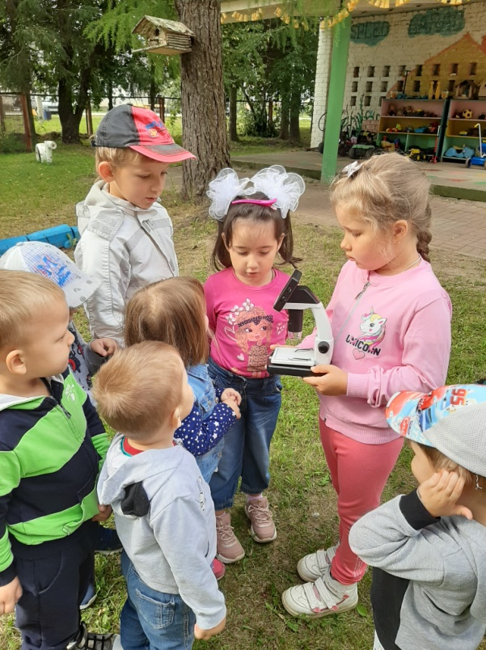

Целевая прогулка

«По экологической тропе»

в младшей группе

Выполнила: воспитатель

Сафоничева Татьяна Григорьевна.

2020 г.

**Цель:** развитие экологического сознания ребенка-дошкольника.

**Задачи:**

* Развитие познавательного интереса к миру природы.
* Развитие осознания ребенком себя как части природы, чувства ответственности за ее сохранность.
* Формирование умений и навыков наблюдений за объектами и явлениями природы.
* Формирование навыков природоохранной деятельности, экологически грамотного и безопасного для природы и для самого ребенка поведения.
* Осуществление целостного подхода к оздоровлению детей средствами природы.
* Воспитание гуманного, эмоционально-положительного, бережного, заботливого отношения к миру природы и развитие чувства эмпатии к объектам природы.
* Развивать у детей наблюдательность за объектами экологической тропы
* Уточнить и расширить представление детей о насекомых, деревьях осенью.
* Продолжать развивать связную речь детей.
* Воспитывать культуру общения с природой

**Ход:**

*Воспитатель с детьми выходят на улицу.*

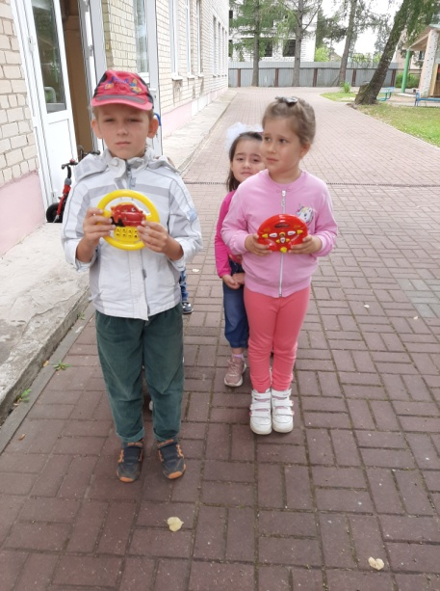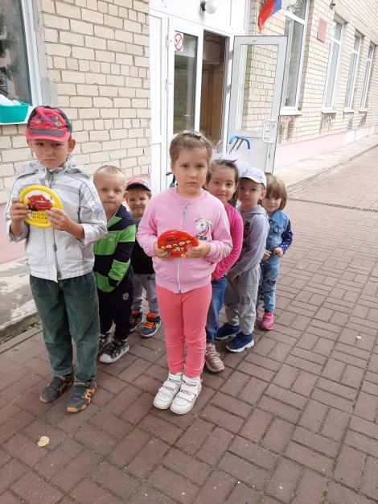Сначала предлагаю ребятам сесть на автомобили и «поехать» на «Экологическую тропу» детского сада.

**Остановка № 1 «Площадка для наблюдений за погодой»**

*Загадка:*

Это что за потолок?

То он низок, то высок,

То он сер, то беловат,

То чуть-чуть голубоват.

А порой такой красивый -

Кружевной и синий-синий!

*(небо)*

Воспитатель: - Посмотрите на небо, какое оно?

*(Все чаще серое, кажется низким, сплошь покрыто тяжелыми тучами, быстро передвигающимися по небу.)*

Воспитатель: - Почему тучи быстрого движутся?

*Загадка:*

Неизвестно, где живет.

Налетит – деревья гнет.

Засвистит – по речке дрожь.

Озорник, а не уймешь!

*(ветер)*

Дети самостоятельно дают характеристику ветру.

*(Сильный, порывистый, холодный).*

*С помощью султанчиков определить, откуда и куда дует ветер.*

Воспитатель: - Ветер какой?

*(Сильный, слабый, легкий, приятный, ласковый, резкий, порывистый, ураганный, прохладный, свежий, холодный, ледяной, теплый, влажный, встречный, попутный, северный, южный, западный, восточный, утренний).*

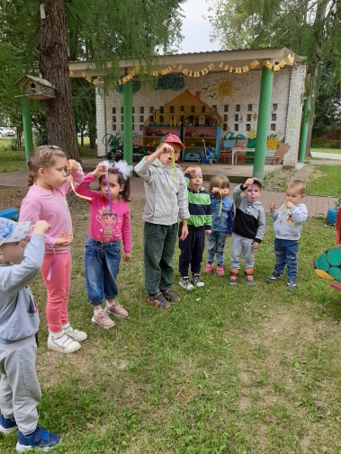

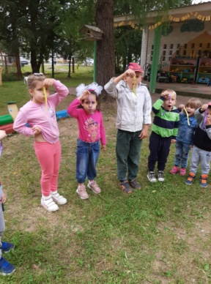

**Остановка № 2. «Птичья столовая»**

Воспитатель: - Ребята, а кто из вас знает, что это такое?

Что за стол среди берез

Под открытым небом?

Угощает он в мороз

Птиц зерном и хлебом.

*(кормушка)*

Воспитатель: - Молодцы! Правильно, это кормушка. А для кого эта кормушка?

Дети: - Эта кормушка для птиц.

Воспитатель: - Ребята, а каких птичек вы знаете?

Дети: - Воробья, синичку, снегиря.

*Я читаю стихи про птиц.*

Скачет, скачет воробей,

Кличет маленьких детей:

- Киньте крошек воробью -

Я вам песенку спою,

Чик-чирик!

*(воробей)*

Алой кисточкой заря

Красит грудку снегиря,

Чтоб в морозы и в пургу

Не замерз он на снегу.

*(снегирь)*

Пусть снег вокруг искрится

И зимний ветер злится –

Поет не уставая

Синица расписная.

*(синица)*

Воспитатель: - Зимой, когда на улице холодно и много снега, птицам трудно найти корм, поэтому люди развешивают кормушки и насыпают в них корм для птиц.

Воспитатель: - Ребятки, а кто из вас знает, что любят кушать птички?

Дети: - Зернышки, семечки, хлебные крошки.

Воспитатель: - А сейчас я прочитаю вам стихотворение «На кормушке».

На кормушке, под окном,

Было тесно зимним днем.

Мимо кошка пробежала-

На кормушке пусто стало…

Где же вы, синички,

Бойкие сестрички? (В. Степанов)

Воспитатель: - Возьмите корм для птиц (семечки, зернышки и хлебные крошки) и насыпьте его в кормушку.

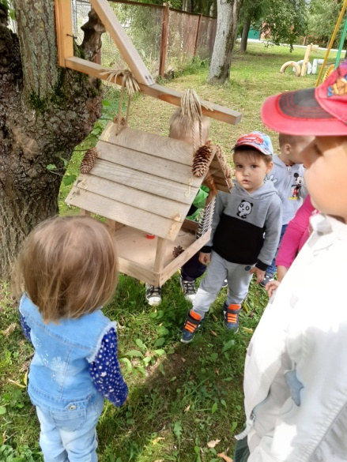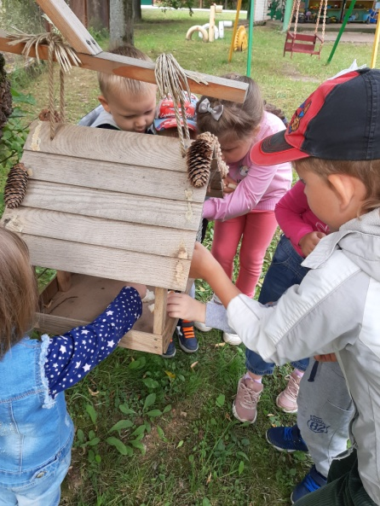

**Остановка № 3. «Цветник»**

*Веду беседу о разнообразии цветов, о красоте природы.*

С ранней весны до поздней осени цветут цветы, сменяя друг друга. Радуют нас своею красотой, разнообразной формой и окраской. Все лето дети ухаживают за цветами, поливают водой, выдергивают сорняки. Наблюдают за насекомыми, которые прилетают на цветы за сладким нектаром. Дети понимают, что цветы нельзя рвать на клумбах, что цветы сажают для того, чтобы было красиво и люди любовались ими.

Если я сорву цветок

Если ты сорвешь цветок…

Если все: и ты, и я,

Если мы сорвем цветы,

То окажутся пусты

И деревья, и кусты…

И не будет красоты.

*Загадки:*

Я похож на ромашку

Только в желтенькой рубашке

Я на клумбе невысок, называюсь …

*(«ноготок»)*

Есть один такой цветок,

не вплетешь его в венок.

На него подуй слегка:

Был цветок - и нет цветка

*(одуванчик)*

Белая корзинка

Золотое донце,

В ней лежит росинка

И сверкает солнце.

*(ромашка)*

Цветы нам дарят настроенье,

И пробуждают вдохновенье,

Как символ чистой красоты,

Ведь очень трудно без мечты!

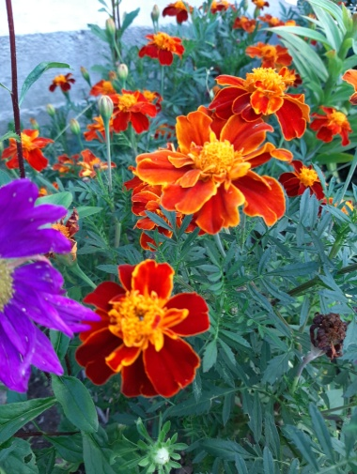

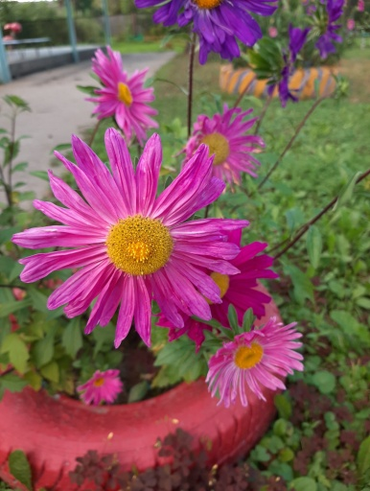

**Остановка № 4. «Насекомые»**

Воспитатель: - А сейчас мы понаблюдаем и рассмотрим насекомых.

*Беседую с детьми, об объектах живой природы: бабочках, майских жуках, божьих коровках, муравьях, кузнечиках.*

*В ходе наблюдения у детей формируется желание наблюдать за насекомыми; даю представления о насекомых; подвожу к пониманию того, что все насекомые живые: они дышат, двигаются, питаются; показать отличительные особенности насекомых.*

*Рассказываю о внешнем виде насекомых: есть голова, туловище, ноги, крылья.*

Все насекомые живые, их не следует без надобности брать в руки, их можно осторожно рассматривать. Когда становится холодно, насекомые прячутся.

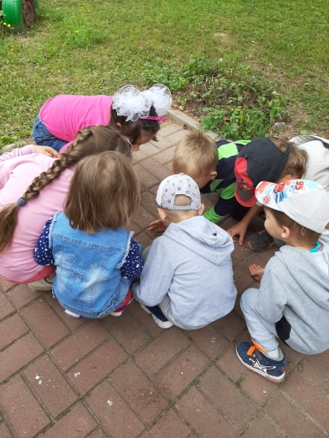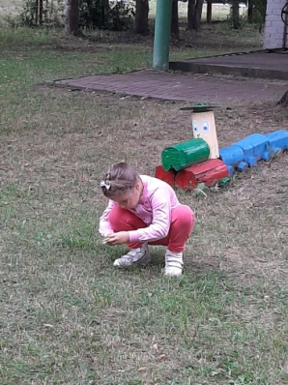

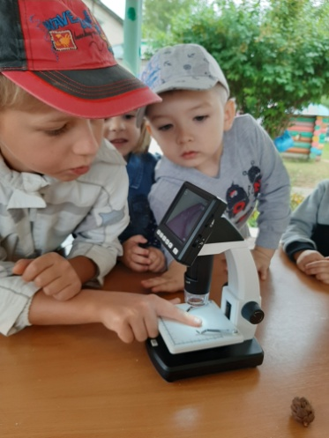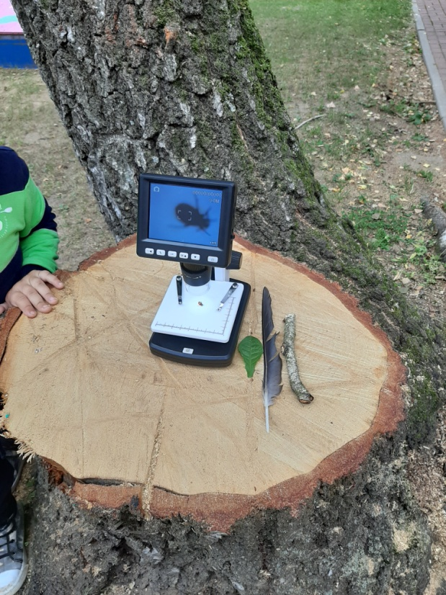

**Остановка №5 «Пошли играть!»**

*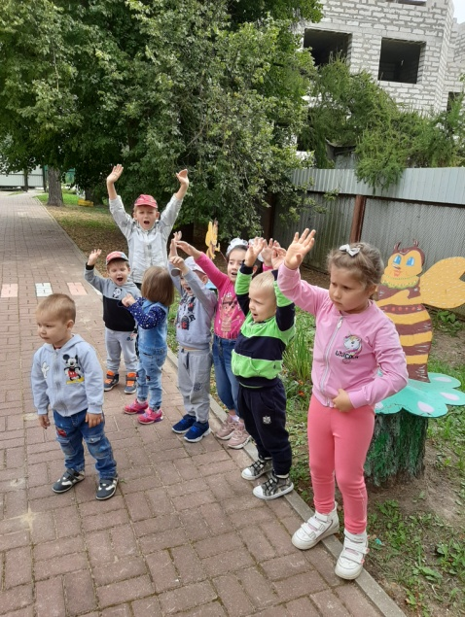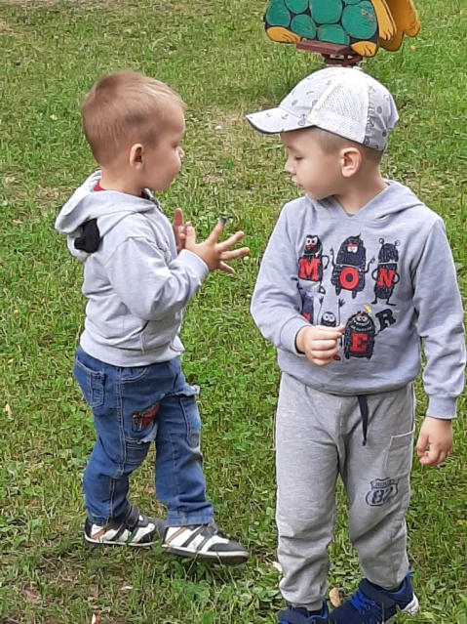Возвращаемся на игровую площадку, предлагаю ребятам высказаться о прогулке по «Экологической тропе», что они запомнили, что им понравилось.*